**NAME : D.AJAY KUMAR**

**REGISTER NUMBER : 192211089**

**COURSE : CSA5752 FUNDAMENTALS OF COMPUTING**

1. **BINARY TO DECIMAL CONVERSION**

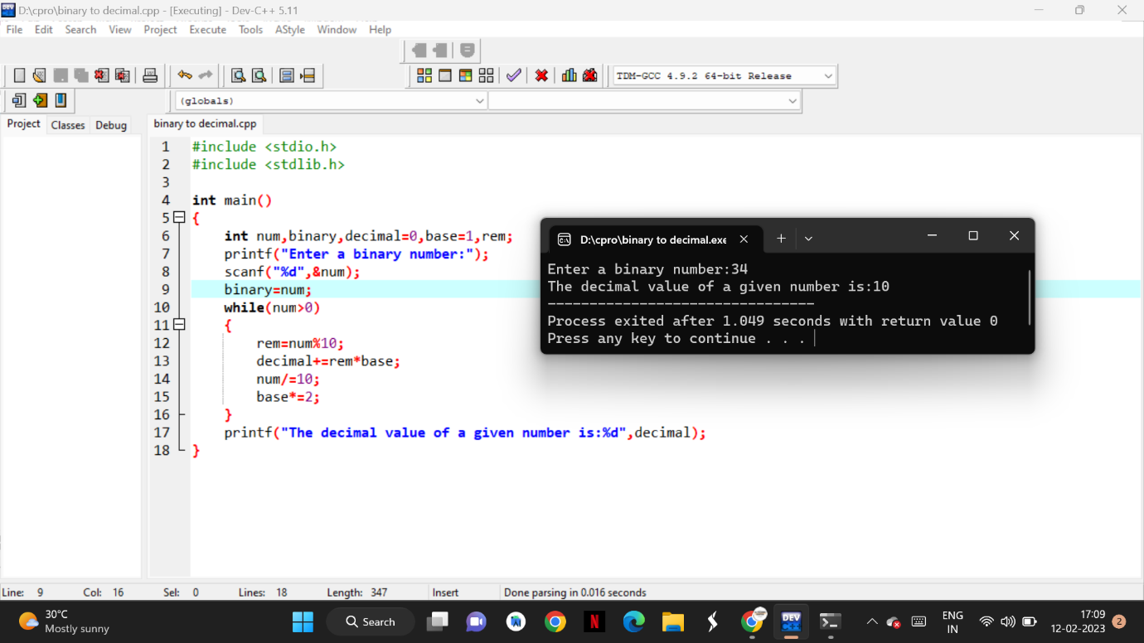

**2)DECIMAL TO HEXADECIMAL**

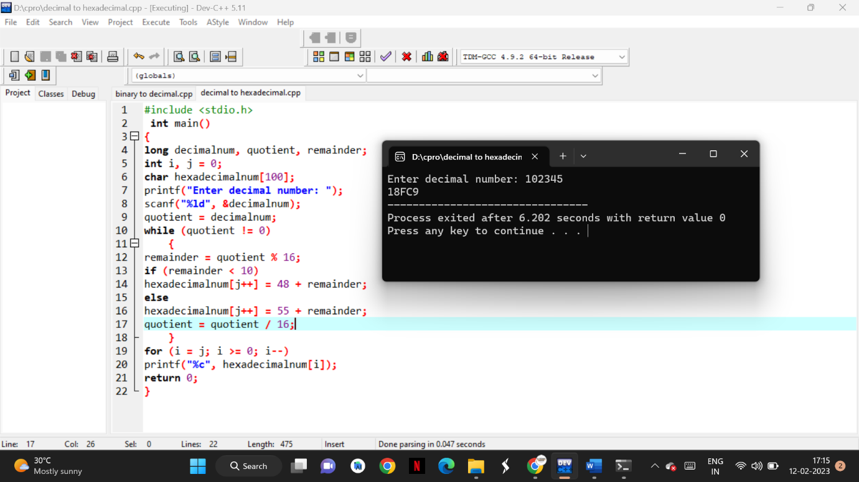

**3)DECIMAL TO OCTAL**

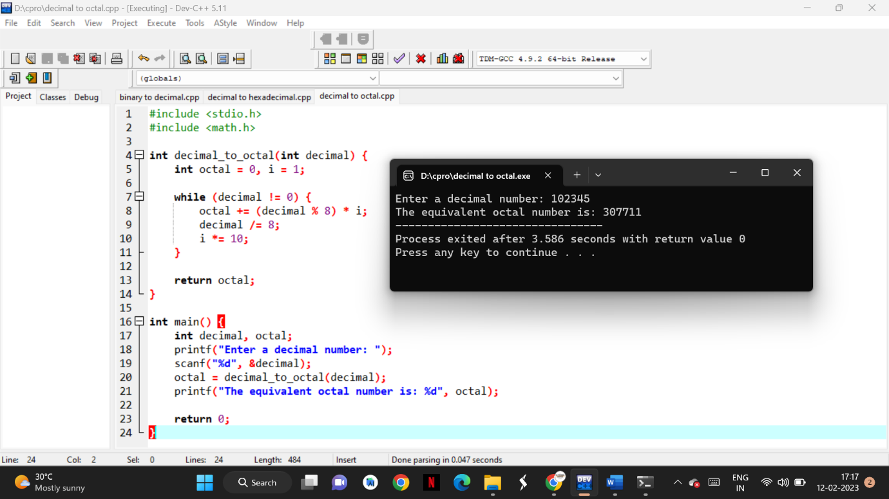

**4)HEXADECIMAL TO DECIMAL**

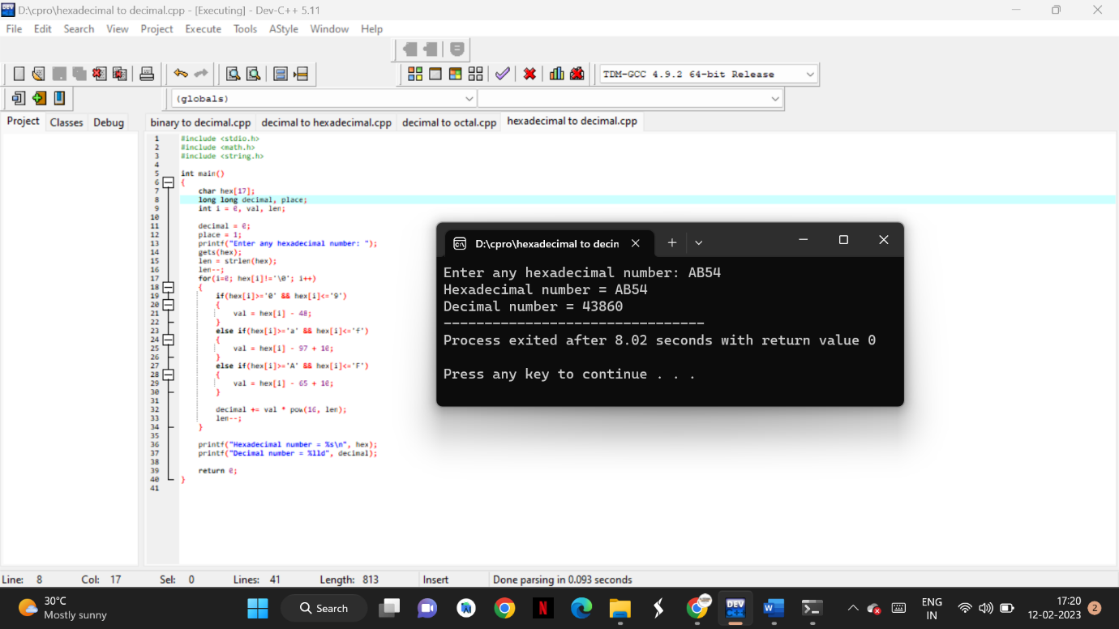

**5)OCTAL TO DECIMAL**

